Маршрут туристического путешествия
«Дорогами Дзержинского края»

Дзержинск – Станьково – Юцки – Скирмантово

Вид передвижения: автобусно-пешеходный, автомобильный.
Вид туризма: историко-культурный.
Расстояние: ~70 км.
Продолжительность: ~6 часов.
Описание маршрута/Аннотация:
Во время прохождения данного маршрута туристического путешествия туристам предоставляется возможность ознакомиться с историко-культурными ценностями и памятниками природы Дзержинского района. Участники маршрута увидят ансамбль бывшей усадьбы фон Гуттен-Чапских, костел Святой Анны, гору Дзержинскую, Юцковский родник, Свято-Николаевскую церковь, а также памятные места, связанные с событиями, значимыми в истории нашей страны.

Описание маршрута:
Прибытие в г. Дзержинск (ул. Первомайская, 53.690814, 27.128057). Здесь возвышается городище, которое некогда украшал кальвинский сбор, обнесенный каменной стеной с девятью башнями. Земли вблизи городища принадлежали древнему роду Гаштольдов, поэтому городище получило название «Гаштольдова гора».
К сожалению, кальвинский сбор не сохранился до наших времен. Он был разобран на камни при строительстве районной больницы. Сейчас на этом месте остались лишь фрагменты фундамента, крепостной стены и башни на небольшом холмистом возвышении. Здесь установлена мемориальная плита некогда величественному сооружению.

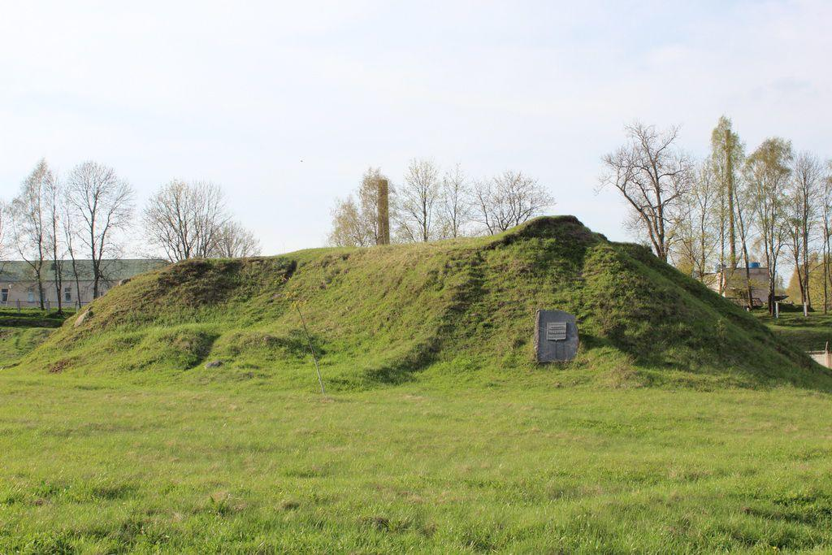

В историческую память района навсегда вписан трагический день 21 октября 1941 года, когда фашистские оккупанты зверски расправились над почти двумя тысячами мирных жителей еврейской национальности. Каждый год в эту скорбную дату возле мемориального комплекса на месте массового убийства евреев-узников гетто г. Дзержинска (ул. Первомайская, 53.690172, 27.127263) собираются неравнодушные люди.

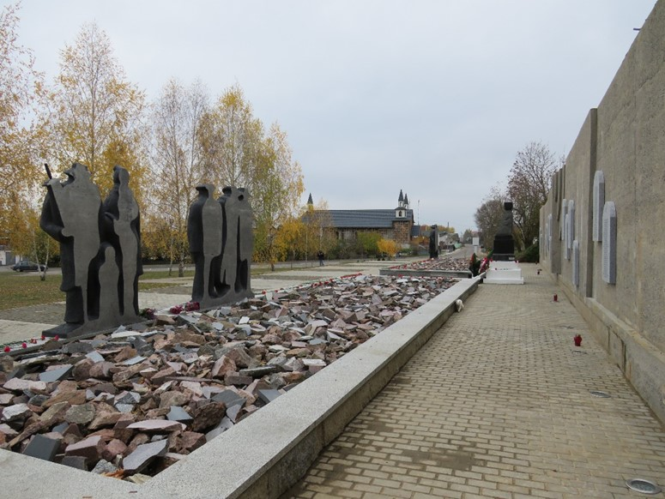

Костел Святой Анны (ул. Первомайская, 38, 53.689453, 27.128560) – выдающийся памятник старины, деревянного зодчества. В его облике сочетаются черты разных стилей, включая барокко и классицизм. Использование столь недолговечного материала, как дерево, привело к тому, что храм неоднократно горел и перестраивался. То здание, которое украшает Дзержинск сегодня, относится к концу XVIII века.

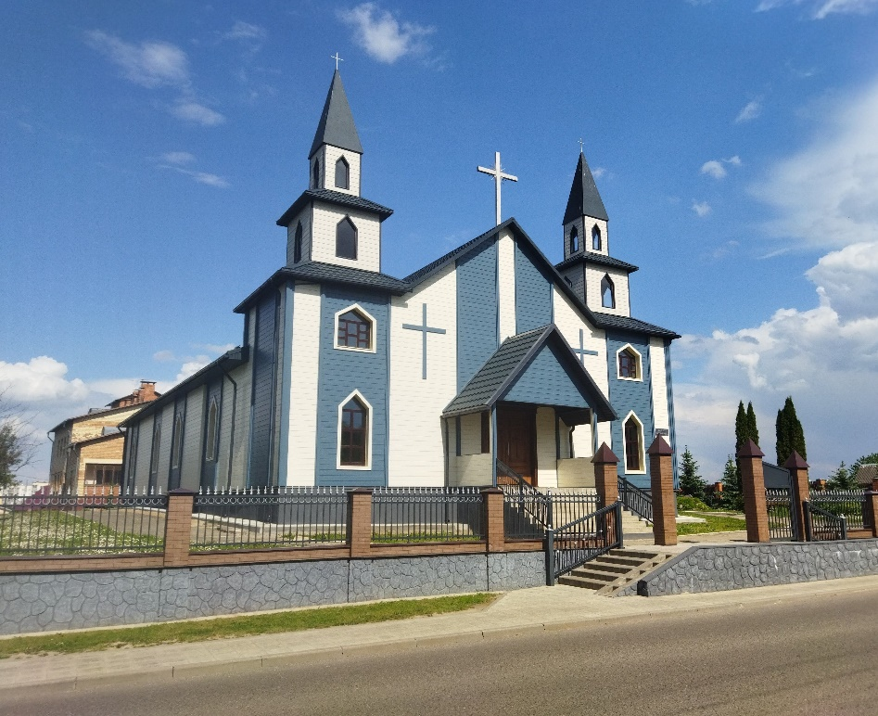

Переезд в д. Станьково (~10 км), где находится ансамбль бывшей усадьбы фон Гуттен-Чапских (д. Станьково, 53.635351, 27.218896).
Во второй половине XIX века в Станьково появилась прекрасная усадьба, построенная в романтическом стиле с элементами античной архитектуры. Главное здание, в котором жил граф Эмерик фон Гуттен-Чапский со своей семьей, было богато отделано изнутри. Ценные породы древесины на полу и стенах, зал с коллекцией фарфора, украшенная янтарем комната с рыцарскими доспехами в качестве экспонатов.
Сохранившаяся в отличии от дворца «Скарбница» стилизована под маленький рыцарский замок с четырьмя готическими башнями и узкими окнами-бойницами. Также на территории бывшей усадьбы можно увидеть жилой дом для прислуги, амбар, коровник и части разрушенной въездной брамы.
Граф Чапский гордился своей коллекцией уникальных экзотических деревьев. Более того, на территории имения находились теплицы, в которых выращивали абрикосы, персики и ананасы на экспорт. Прогуливаясь по парку, граф выходил к своему любимому острову радости, на котором стояла каменная беседка, сохранившаяся до сих пор.

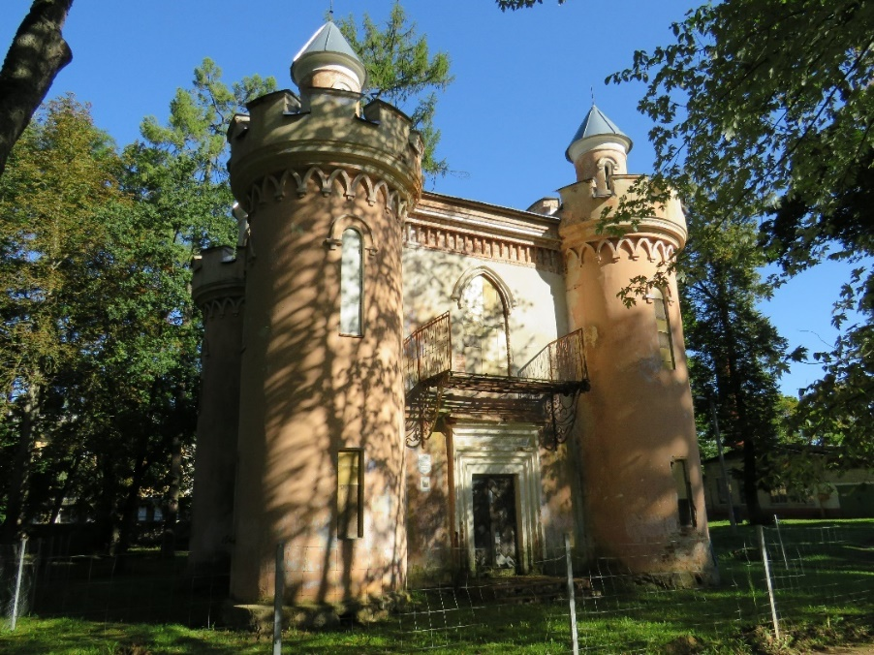

Возвышаясь на берегу реки, Свято-Николаевская церковь (д. Станьково, ул. Марата Казея, 3, 53.630938, 27.224429) всегда приковывала к себе взгляд и органично вписывалась в ансамбль усадьбы Гуттен-Чапских. Церковь была возведена по проекту знаменитого архитектора Константина Тона в XIX веке и является примером православного зодчества на основе византийского стиля. В декорировании святыни активно использовались и детали других архитектурных направлений: аркатурные пояса, оконные карнизы с килями, кокошники, имитирующие закомары – полукруглые завершения стен.

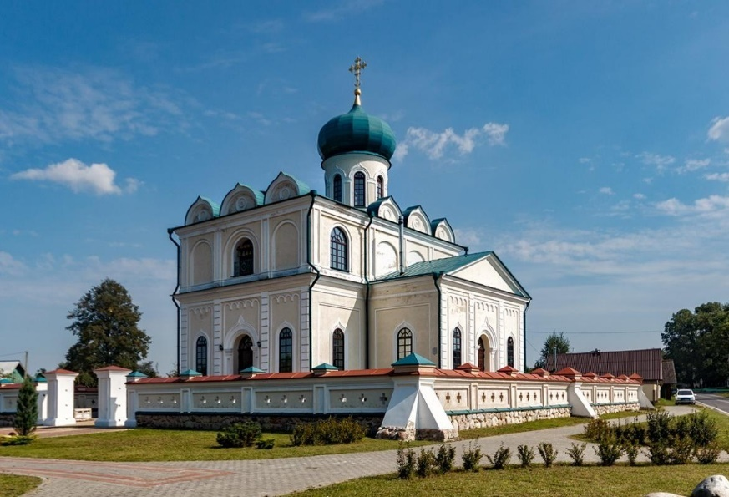

Переезд к гидрологическому памятнику природы республиканского значения «Родник Юцковский» (~25 км). Комплекс родников (Демидовичский сельсовет, 53.797564, 27.168408) находится в узком и глубоком овраге, склоны которого поросли кустами и деревьями. Словно в горном ручье, вода сбегает по каменистому дну, огибая поросшие мхом валуны и образуя небольшие водопады. Картина, абсолютно нехарактерная для белорусского рельефа.

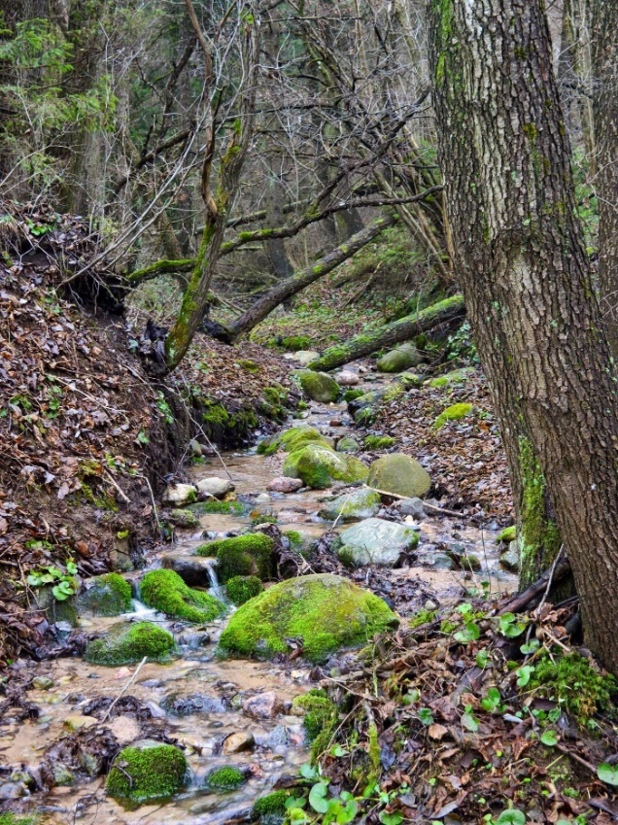

Переезд к горе Дзержинской (~15 км), наивысшей точке Беларуси (Путчинский сельсовет, 53.848603, 27.065449). Ее высота составляет 345 метров над уровнем моря. Гора находится в пределах Минской возвышенности.
В старину горы являлись для людей местами поклонения – именно на возвышенностях проходило общение с богами. Дзержинская гора не была исключением, она также называлась Святой.
12 мая 2023 года на горе состоялось открытие нового архитектурного знака «Сцяг Радзiмы», приуроченное Дню государственного флага, герба и гимна.

